07.04.2020 r. - wtorek

Temat tygodnia: Wielkanoc

- Zakładamy hodowlę rzeżuchy.
Potrzebne rzeczy: spodki, wata, nasiona rzeżuchy, woda.
Dzieci odpowiadają na pytanie: Czego potrzebuje roślina, żeby rosnąć? Dzieci układają delikatnie watę na spodkach, wysypują rzeżuchę i ją podlewają. Umieszczają spodki z nasionami na parapecie okna. Pamiętają, aby podlewać rzeżuchę.

- Eksperyment: Jak sprawdzić, czy jajko jest świeże.
Potrzebne rzeczy: dwie szklanki z wodą i dwa jajka: świeże i stare.
Proszę nalać do obu szklanek wodę (po pół szklanki) i zapytać dzieci: Czy wiecie, po czym poznać, że jajko jest świeże? Następnie dzieci wkładają do szklanki po jednym jajku i obserwują, co się z nimi dzieje. Czy w obu szklankach jajka zachowują się tak samo? Jajko, które jest świeże, opada na dno, a to, które jest stare, unosi się do góry.

- Proszę, aby dzieci wycięły pisankę i ozdobiły ją plasteliną.
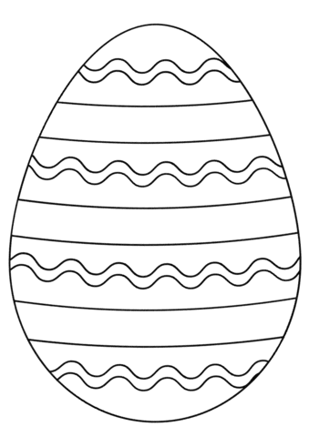

- Pomysł na kartkę wielkanocną
